*Дерова Л.А., воспитатель,*

*МБДОУ №1 «Солнышко»*

*г. Верхняя Салда*

**Мини – музей как средство патриотического воспитания дошкольников**

Одним из центральных направлений работы с дошкольниками является приобщение детей к базовым национальным ценностям российского народа – жизнь, достоинство, права и свободы человека, патриотизм, гражданственность, высокие нравственные идеалы, крепкая семья, созидательный труд, приоритет духовного над материальным, гуманизм, милосердие, справедливость, коллективизм, взаимопомощь и уважение, историческая память и преемственность поколений, единство народов России.

Дети в дошкольном возрасте очень любознательны, отзывчивы, восприимчивы. Они легко откликаются на все инициативы, умеют искренне сочувствовать и сопереживать. Яркие впечатления о родной природе, об истории родного края, о Родине, полученные в детстве, нередко остаются в памяти человека на всю жизнь и формируют у ребёнка такие черты характера, которые помогут ему стать патриотом и гражданином своей страны.

Патриотическое воспитание является важным условием всестороннего развития личности. Именно в дошкольном возрасте происходит первоначальный процесс зарождения зачатков патриотизма. Неоценимую помощь в нравственно-патриотическом воспитании оказывают музеи. Именно музеи являются отличными помощниками в решении воспитания культурной личности ребенка, помогают заложить нравственные основы, научить правилам общения, развивать творческий потенциал ребенка.

Назначение мини-музея – патриотическое воспитание дошкольников, суть которого, состоит в том, чтобы взрастить в детской душе семена любви к родной природе, родному дому и семье, истории и культуре своей страны, ко всему, что создано трудом родных и близких людей – тех, кого зовут соотечественниками.

Мини-музей в нашей группе - это элемент развивающей среды. Дошкольники чувствуют свою причастность к мини-музею. Они могут участвовать в выборе его тематики приносить из дома экспонаты.

В настоящих музеях трогать экспонаты нельзя! А вот в мини-музеях группы не только можно, но и нужно, перемещать экспонаты, брать в руки и рассматривать их.

Каждый мини-музей – результат общения совместной работы воспитателя, детей и их семей. Мини-музей – это интересная и эффективная форма работы по развитию дошкольников охватывающая все образовательные области: познавательное развитие, речевое развитие, художественно-эстетическое развитие, физическое развитие, социально – коммуникативное развитие.

С помощью мини-музеев идет активное обогащение и сменяемость развивающей предметно-развивающей среды, посредством которого можно разместить любой материал, в любое время, где будут отражаться все события, произошедшие в нашей группе, будут отражаться все мероприятия внесенные в календарь воспитательной работы.

Мини - музей, как показала практика, гораздо ближе к детскому пониманию тех событий и праздников, которые уже давно, из поколения к поколению, передаются нам, нашим детям и внукам. В своей практике использую разнообразные музеи, здесь и красота народных промыслов, это гордость за нашу доблестную армию и героев-солдат, это любовь к матери, это – любовь к родной земле, это любовь к прекрасному!

Отталкиваясь от календарного плана работы МБДОУ, в моих мини-музеях обновляется тематика и наполнение. Если это Новый год, то в Мини-музее появляются сказочные герои. Если это День Защитника Отечества –на полках появляется военная техника с атрибутами для игры. Подходит время Масленницы, и Мини -музей обновляется. Тут появляется наш традиционный самовар с гирляндой из сушек, поставленный на расписную салфетку, предметы посуды с различными видами росписи: хохлома, гжель, дымка, городецкая, жостовская.

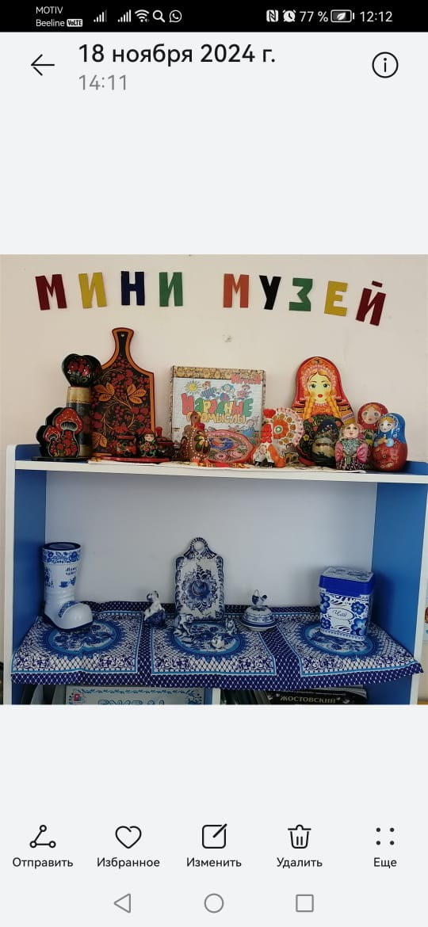 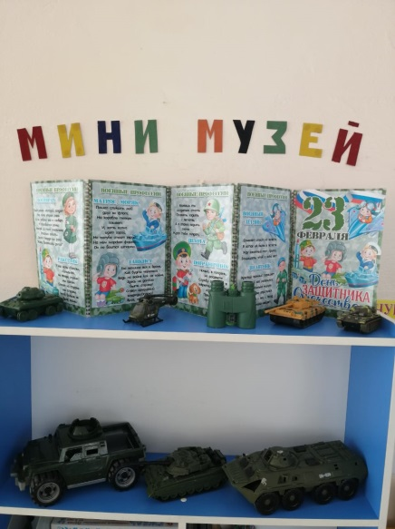 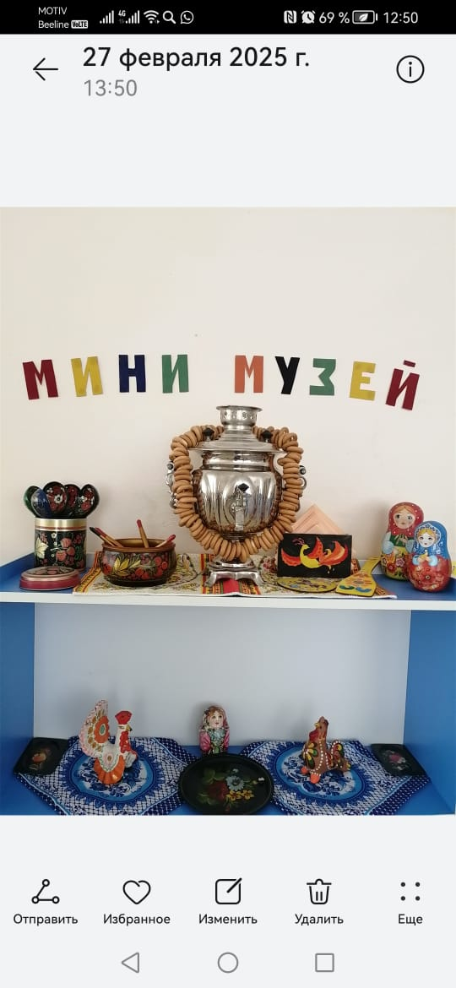

Любовь к прекрасному нужно развивать с детства. Глядя на творчество наших мастеров, у ребёнка появляется желание не только использовать эти экспонаты в игре, не только посидеть за красиво оформленным столом и покушать вкусные блиночки, но и попробовать самим изобразить элементы росписи, а значит появляется любовь к художественно-эстетической деятельности.

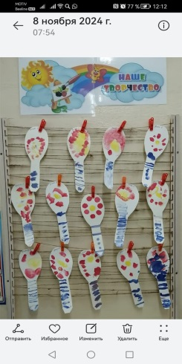 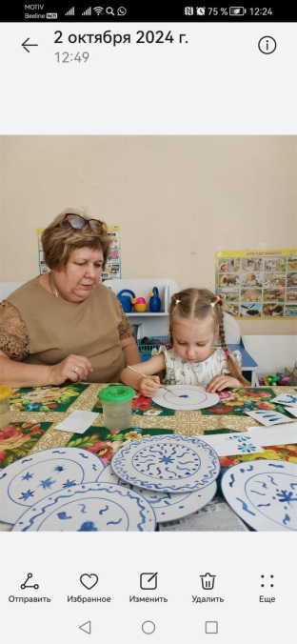

Но не только праздники отражаются в нашем Мини-музее. Отталкиваясь от календарного плана работы мы проводим различные месячники: месячник здоровья, месячник безопасности.

Формируя представления детей о безопасности наш мини-музей меняет тему! В нём появляются пожарные машины, машины и вертолёты нашей доблестной полиции, скорой помощи, телефоны, рации, а также атрибуты для переодевания в костюмы пожарных, полицейских, медицинских работников с их аптечками для оказания скорой помощи.

Скоро 12 апреля и в нашем мини-музее появятся поделки к Дню космонавтики, сделанные детьми и родителями, которые всегда помогают в пополнении новых экспонатов в Мини-музей.

Таким образом, мини-музей носит свою воспитательную функцию, детям он очень интересен, т.к. для них это и средство игры и создание чего то нового своими руками, а также гордость за свой труд, так как любая поделка, созданная ребёнком, может стать экспонатом для нашего музея.